План-конспект урока математики.
«Многогранники. Теорема Эйлера для многогранников»

1. ФИО: Ганжа Ирина Павловна
2. Место работы: МБОУ «Лицей № 129»
3. Должность: учитель математики
4. Предмет: Математика
5. Класс: 10А
6. Длительность урока: 40 минут.
7. Дата урока: 18.01.2024

Тема урока: «Многогранники. Теорема Эйлера для многогранников»
Тип урока: Урок получения и закрепления новых знаний.
Целевая установка урока: Познакомимся с понятием многогранника, выделим основные элементы многогранников, рассмотрим виды многогранников и их характеристики, закрепим навыки построения геометрических тел и решения вычислительных стереометрических задач.
Решаемые учебные задачи:
• познакомить обучающихся с понятием многогранника;
• закрепить навыки исследования свойств объектов на основе предметных моделей;
• сформировать грамотное название основных элементов многогранника;
• формировать навык применения свойств многогранника при решении вычислительных задач;
• следить за грамотностью речи; добиваться полных ответов на вопросы;
Формы работы на уроке: самостоятельная, фронтальная работа.
Методы: словесный (беседа), наглядно-иллюстративный, поисковый.
Планируемые результаты обучения:
личностные:
✓ формирование ответственного отношения к учению на основе мотивации к обучению и познанию;
✓ формирование коммуникативной компетентности в общении и сотрудничестве со сверстниками и взрослыми в процессе учебной деятельности.
метапредметные:
✓ умение выделять существенные признаки объекта и отношения между объектами;
✓ развитие умений применять теоретические знания на практике;
предметные:
✓ умение выделять общие и частные свойства объектов при исследовании многогранников;
✓ знать элементы многогранников и выделять их основные характеристики.
Формирование УУД
Личностные:
✓ широкая мотивационная основа учебной деятельности, включающая социальные, учебно-познавательные мотивы;
✓ ориентация на понимание причин успеха в учебной деятельности;
Регулятивные:
✓ осознание возникшей задачи,
✓ работа по алгоритму,
✓ умение применять изученные свойства и дифференцировать их;
✓ овладение приёмами контроля и самоконтроля усвоения изученного;
Познавательные:
✓ исследование характеристик многогранников с использованием телескопических моделей,
✓ выбор наиболее эффективных способов решения задач в зависимости от конкретных условий,
✓ рефлексия способов и условий действия,
✓ контроль и оценка процесса и результатов деятельности.
✓ использование математических символов;
Коммуникативные:
✓ умение с достаточной полнотой и точностью выражать свои мысли в соответствии с задачами и условиями коммуникации;
✓ владение монологической и диалогической формами речи,
Основные понятия: многогранник, элементы многогранника (грань, ребро, вершина, диагональ, сечение), виды многогранников (выпуклые и невыпуклые), свойство плоских углов при вершине многогранника, Эйлерова характеристика выпуклого многогранника.
Используемые ИКТ: персональный компьютер учителя, интерактивная доска.
Межпредметные связи: Математика, черчение.
Ресурсы:
- Поурочные разработки по геометрии. 10 класс /Сост. В.А. Яровенко. - 2-е изд. - М.:ВАКО. 2018. - 304с.
- Авторская презентация к уроку.
- Телескопические молели многогранников.

Ход урока
- Организационная часть.
Цель этапа: включение обучающихся в деятельность на личностно-значимом уровне.

- Актуализация опорных знаний
Цель этапа: повторение изученного материала, необходимого для «открытия нового знания»

Фронтальный опрос
- Сумма углов треугольника.
- Свойства углов при основании равнобедренного треугольника.
- Чему равны острые углы равнобедренного прямоугольного треугольника?
- Свойство катета, лежащего против угла в 30°.
- Что называется углом между прямой и плоскостью?
- Что называется линейным углом двугранного угла?
- Найдите АС и ВС. (рис. 1)
- Найдите AF, если ABCD – равнобедренная трапеция. BC = 14 см, AD = 42 см (рис. 2)
2 слайд презентации урока
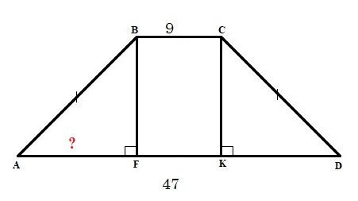
Рис.1 Рис.2
3.4 слайд презентации урока

- Мотивация и сообщение темы урока
- На фоне иллюстрации тетраэдра и параллелепипеда на слайде учитель просит учащихся напомнить уже известные понятия тетраэдра и параллелепипеда, выделить их элементы.
- Учитель обращает внимание на то, что каждая из этих поверхностей ограничивает некоторое геометрическое тело, отделяет это тело от остальной части пространства.
Поверхность, составленную из многоугольников и ограничивающую некоторое геометрическое тело, будем называть многогранной поверхностью или многогранником. (5 слайд презентации урока)
Многие строения в окружающем нас мире, в частности, пирамида Хеопса, имеют форму многогранников. Поэтому для лучшей эксплуатации и моделирования зданий нужно изучить свойство многогранников.
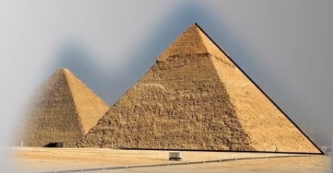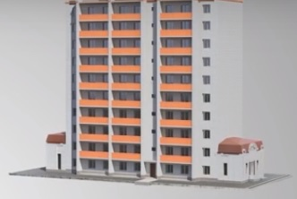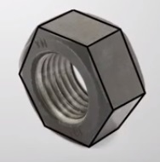
Многие многогранники изобрел не человек, а создала природа в виде кристаллов, соли – куб, льда, хрусталя – «заточенная» с двух сторон призма.
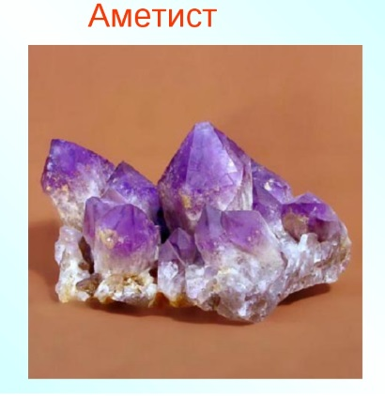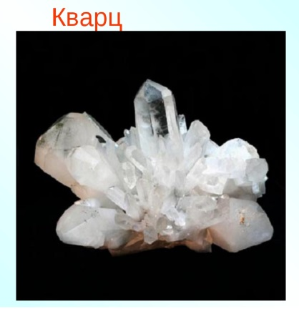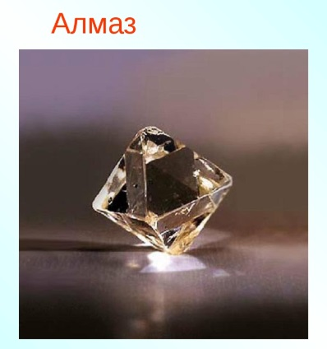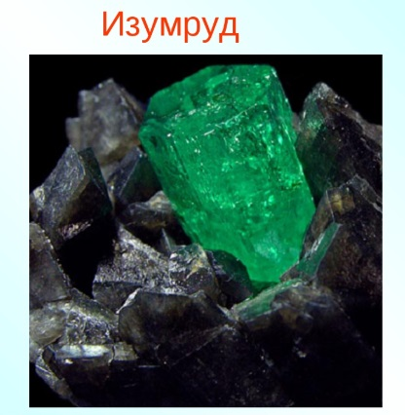
(При объяснении и разговоре с учащимися приводятся разнообразные модели, рисунки, чертежи многогранников).
Все многогранники можно разделить на 2 группы:

МНОГОГРАННИК
Созданный человеком
Созданный природой

- Объяснение темы

- Вводятся элементы многогранников: грани, ребра, вершины, диагонали граней, диагонали многогранника (в соответствии с п. 27). Учащиеся работают с телескопическими моделями тел, конструируют тетраэдр, пирамиду, параллелепипед.
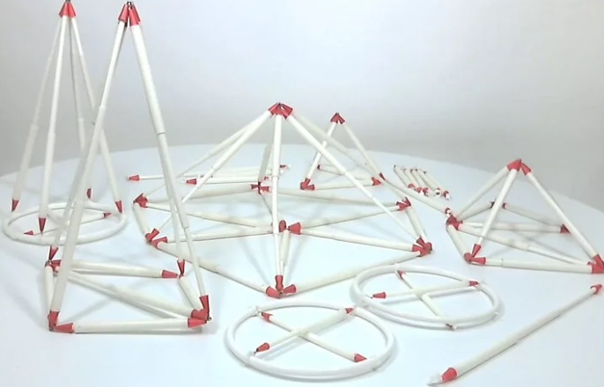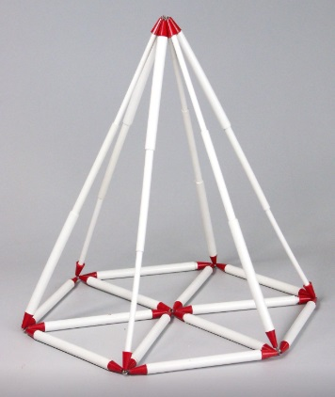
Учитель задает вопросы:
Вопрос: из чего состоит поверхность многогранника? (Ответ: из многоугольников.)
Вывод: многоугольники – это грани.
Вопрос: что такое многоугольники? (Ответ: это плоская фигура, образованная замкнутым рядом прямоугольных отрезков.)
Вывод: прямолинейные отрезки – это ребра, а концы ребер – это вершины.
Отрезок, соединяющий две не соседние вершины одной грани, называется диагональю грани, а отрезок, соединяющий две вершины, не принадлежащие одной грани, - это диагональ многогранника.

- В школе изучаются многогранники Эйлерова, характеристика которых равна 2, то есть В – Р + Г, где В – число вершин, Р – число ребер, Г – число граней.
Для закрепления понятий элементов многогранников следует с учащимися заполнить таблицу уже известных многогранников. На основании моделей пирамиды, призмы учащиеся самостоятельно подсчитывают Эйлерову характеристику. После коллективно обсуждают полученный результат.

№ | Наименование многогранника | В | Р | Г | Эйлерова характеристика
1 | Тетраэдр | 4 | 6 | 4 | 4 – 6 + 4 = 2
2 | Параллелепипед | 8 | 12 | 6 | 8 – 12 + 6 = 2
3 | Куб | 8 | 12 | 6 | 8 – 12 + 6 = 2
4 | n – угольная пирамида | n + 1 | 2n | n + 1 | n + 1 - 2n + n + 1 = 2
5 | n – угольная призма | 2n | 3n | n + 2 | 2n - 3n + n + 2 = 2

- По ходу обсуждения уточняется понятие призмы, то, что это тоже многогранник, а также ее элементов: высота призмы, боковые грани, боковые ребра (в соответствии с п. 30).
Учитель указывает на то. Что равенство которое выражает Эйлерову характеристику, было доказано Эйлером в 1752 году. И оно верно для произвольного выпуклого многогранника. Наряду с ними существуют невыпуклые многогранники. Дается определение в соответствии с п. 27 и рис. 67, 68, 69.

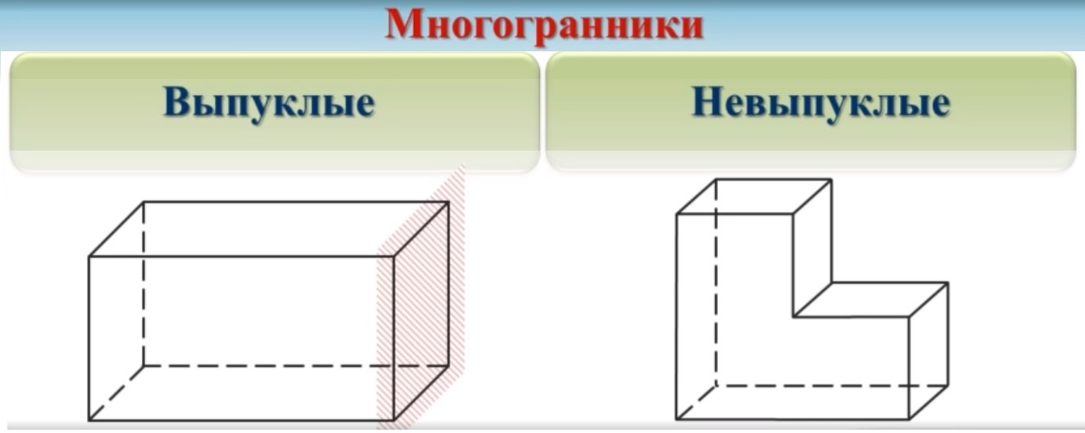

- 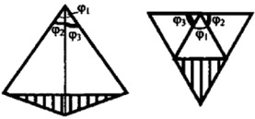В любом многограннике сумма всех плоских углов при каждой его вершине меньше 360°.
Доказать это можно с помощью разверток, например тетраэдр. Очевидно, что ₁ + ₂ + ₃ < 360°.
Параллелепипед (прямоугольный).
Вопрос: Сколько углов имеют общую вершину? (Ответ: три, причем все по 90°.)
Вывод: 90° + 90° + 90° = 270° < 360°.
- Закрепление изученного материала и способов действий
Цель этапа: Обеспечение закрепления и углубления знаний и способов действий на уровне применения в измененной ситуации.
Контрольные вопросы
- Объясните, что такое: а) многогранник; б) поверхность многогранника.
- Какой многогранник называется выпуклым?
- Дан куб – выпуклый многогранник (проверьте). Как, имея пилу, получить из деревянного куба модель невыпуклого многогранника?
- Дан выпуклый многогранник. Что называют: а) его гранью; б) его ребром; в) его вершиной?
- Назовите известные вам многогранники.
а) Выпуклым или не выпуклым является каждый из них?
б) Сколько граней, ребер и вершин у каждого?
- Дан квадрат. На нем как на основании построены куб и пирамида. Сколько вершин, ребер и граней в полученном многограннике? Является ли он выпуклым?
В = 9; Г = 9; Р = 16; 9 – 16 + 9 = 2. Да.
- Два тетраэдра имеют общую грань и расположены по разные стороны от нее. Сколько вершин, ребер и граней в полученном многограннике? Является ли он выпуклым?
В = 5; Г = 6; Р = 9; 5 – 9 + 6 = 2. Да.
- Сколько трехгранных, двугранных и плоских углов: а) у тетраэдра; б) у параллелепипеда.
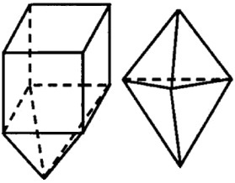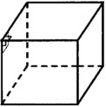
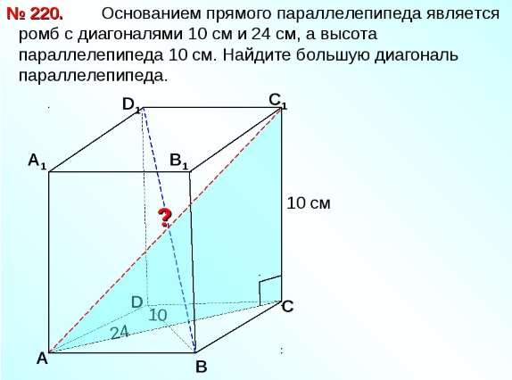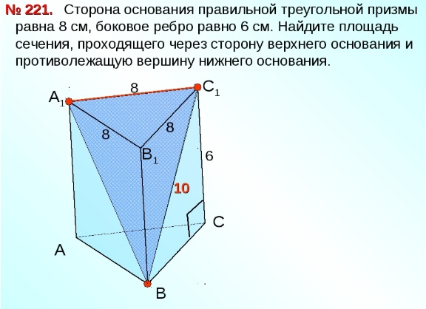

VI. Итог урока (рефлексия деятельности)
Цель этапа: осознание обучающихся своей учебной деятельности, самооценка результатов деятельности своей и всего класса.
Учитель просит учащихся продолжить предложение:
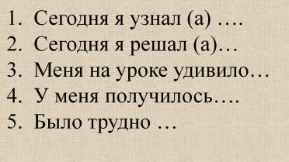
Учитель дает домашнее задание на следующий урок: п. 27-29, 219, 222, 223, благодарит учащихся за хорошую работу, озвучивает отметки за урок.

